Przygotowywanie kawy z wykorzystaniem cobota Techman TM12 – demonstracja funkcjonalności systemu wizyjnego w wykonaniu firmy „Robotycy”
Grupa RENEX współpracuje z integratorami, udostępniając im roboty współpracujące Techman do testów funkcjonalnych, analiz wdrożeniowych oraz przygotowywania aplikacji demonstracyjnych. Jednym z przykładów takiej współpracy jest firma „Robotycy”, która skorzystała z możliwości wypożyczenia cobota Techman TM12 i przygotowała stanowisko prezentujące wykorzystanie systemu wizyjnego w procesie przygotowywania kawy. Demonstracja ta pozwala zobaczyć, w jaki sposób coboty Techman mogą być wykorzystywane w zadaniach wymagających identyfikacji detali, analizy kodów oraz integracji z urządzeniami peryferyjnymi.

Firma Robotycy specjalizuje się w programowaniu robotów przemysłowych, realizując projekty na terenie Polski oraz wielu krajów europejskich. W ramach przeprowadzonych testów skupiono się na omówieniu sposobu przygotowania robota do pracy, konfiguracji środowiska sterowania oraz wdrożeniu złożonej aplikacji opartej na połączeniu systemu wizyjnego, logiki sterowania i manipulacji obiektami. Zakres testów obejmował inicjalizację urządzenia, obsługę sygnałów wejść/wyjść, pracę kontrolera w trybie diagnostycznym oraz analizę stabilności aplikacji podczas wykonywania kolejnych etapów procesu.
Szczególną część testów stanowiła demonstracja wykorzystania systemu wizyjnego cobota do przygotowania kawy. W ramach przygotowanego stanowiska cobot analizował kody QR przypisane do wariantów napoju, a następnie dobierał odpowiednią sekwencję działań. Obejmowało to pobranie kubka, ustawienie go w ekspresie, uruchomienie procesu parzenia oraz odłożenie gotowego napoju w wyznaczone miejsce. Test wykazał, że cobot potrafi poprawnie odczytywać oznaczenia niezależnie od ich orientacji, radzi sobie z odchyleniami położenia detali oraz utrzymuje stabilność trajektorii ruchu w całym cyklu pracy. Zademonstrowano również synchronizację działań robota z pracą urządzenia peryferyjnego, co stanowi ważny element podczas projektowania aplikacji wymagających współpracy z maszynami zewnętrznymi.

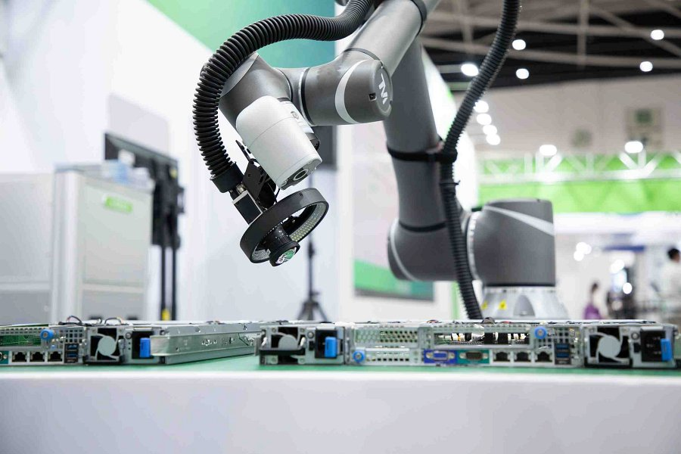
Istotnym elementem przeprowadzonych testów było wykorzystanie oprogramowania TM Flow czyli środowiska programistycznego dla robotów Techman. TM Flow opiera się na graficznym interfejsie blokowym, umożliwiając integratorom tworzenie sekwencji ruchowych i logicznych bez konieczności stosowania zaawansowanych języków programowania. Środowisko pozwala na pracę lokalną, zdalną lub offline, co daje możliwość przygotowywania aplikacji nawet bez fizycznego dostępu do robota.
Zastosowane w projekcie Vision Control Nodes umożliwiły przypisanie odczytanych kodów QR do poszczególnych wariantów kawy i przekazanie wyników do dalszej części programu. Oprogramowanie oferuje także moduły Force Control Nodes, które mogą być wykorzystywane w aplikacjach wymagających kontroli siły działania — co stanowi potencjał do dalszego rozszerzenia podobnych demonstracji. Dla bardziej zaawansowanych użytkowników TM Flow udostępnia funkcje takie jak TMscript, TMcraft oraz integrację z protokołem ROS, co umożliwia budowanie indywidualnych, niestandardowych aplikacji dopasowanych do złożonych wymagań przemysłowych. Wykorzystanie TM Flow w projekcie Robotycy pokazuje, w jaki sposób integratorzy mogą w praktyce łączyć funkcje wizyjne, logiczne i ruchowe w jednym spójnym środowisku.
W ramach testów omówiono również pracę programu w trybie krokowym, umożliwiającym szczegółowe prześledzenie kolejnych etapów cyklu, ocenę logiki procesu oraz weryfikację zachowania robota w przypadku zmian warunków wejściowych. Dodatkowo przedstawiono funkcje związane z tworzeniem kopii zapasowych projektów i ustawień kontrolera, co jest istotne przy rozwijaniu aplikacji, przenoszeniu stanowisk lub ich późniejszej rozbudowie.

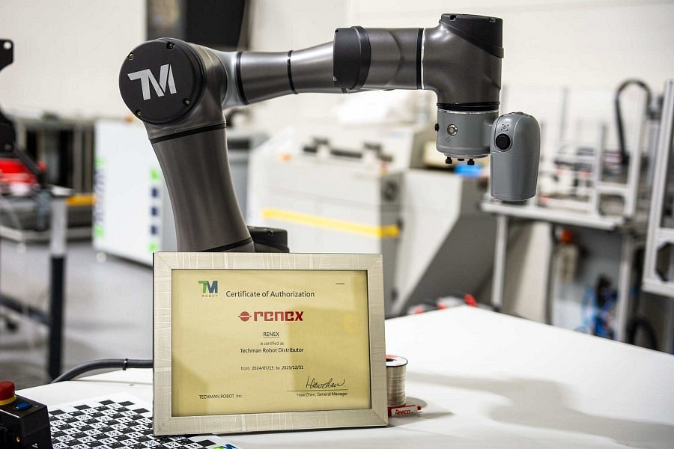
Przeprowadzone testy pokazały, że cobot Techman TM12 może być wykorzystywany nie tylko w aplikacjach edukacyjnych, ale także w zadaniach związanych z lekką automatyzacją, gdzie wymagane jest rozpoznawanie obiektów, ich pozycjonowanie oraz współpraca robota z urządzeniami wykonawczymi. Zebrane doświadczenia stanowią wartościową informację dla integratorów, którzy chcą ocenić możliwości technologii przed wdrożeniem jej w środowisku produkcyjnym.
Grupa RENEX jest oficjalnym dystrybutorem robotów współpracujących Techman w Polsce, oferując wsparcie aplikacyjne, szkoleniowe oraz możliwość wypożyczenia urządzeń w celu przeprowadzenia testów lub przygotowania aplikacji demonstracyjnych. Udostępnienie cobota Techman TM12 firmie „Robotycy” umożliwiło wykonanie pełnych testów funkcjonalnych w warunkach zbliżonych do rzeczywistych, co ułatwia integratorom ocenę przydatności urządzenia w konkretnych procesach technologicznych.
Grupa RENEX zachęca integratorów do skorzystania z możliwości wypożyczenia robotów Techman, aby przygotować własne testy, opracować koncepcje aplikacji oraz zapoznać się z funkcjonalnością systemu wizyjnego w praktycznym środowisku pracy. Dostęp do urządzeń wspiera rozwój kompetencji integratorskich oraz umożliwia przygotowanie stanowisk demonstracyjnych będących elementem rozmów z klientami końcowymi.

